Ерофеева Виктория Вячеславовна,
МБОУ СШ № 48 им. Героя России Д. С. Кожемякина,
Город Ульяновск

«Части речи»
Жили-были в русском языке части речи: Имя существительное, Имя прилагательное, Имя числительное, Наречие, Глагол, Междометие, Союз и Местоимение. Однажды, они задумались: «Кто из нас важнее?» и начали спорить.
-Я! Я! Я самая главная часть речи – Местоимение. Моё название говорит обо мне так: я указываю на предметы, но не называю их; могу заменить существительное, прилагательное. Меня используют «вместо имени»: я, ты, мы, вы, они. Поэтому я так и называюсь.
В этот момент Междометие выкрикнуло:
-Ах, вот как! А с моей помощью люди выражают свои чувства, побуждения. Например: «Караул!», «Ох!» - испуг; «Браво» - восхищение. Мною ещё и благодарят - «Спасибо», здороваются – «Здравствуйте!».
-И всё? - возмутилось Имя числительное – Вами могут назвать количество предметов? Вы можете назвать порядок предметов? Думаю, нет. А я могу! Вот, посмотрите: «Первый (какой?) мальчик выбрал неправильный ответ»; «В магазине оставалось (сколько?) два товара по акции». Кто же может лучше меня описать количество предметов?
-Я хоть и не могу числами управлять, зато могу обозначать признак действия – ответило Наречие. Отвечаю на вопросы: где?; когда?; куда?; как?; зачем?; почему?. Для примера могу привести такие предложения: Недалеко (где?) находилась школа. Давно (когда?) не приходили к тебе в гости.
Тут присоединился Глагол:
-Да, ты обозначаешь признак действия, но само действие называю я: «Девочка (что сделала?) пробежала вокруг стадиона; Катя (что делала?) сидела и смотрела телевизор. Я являюсь главным членом предложения – сказуемым. Кто еще может быть главным членом предложения?
-А я – Имя существительное, отвечаю на вопросы «Кто?» и «Что?» и обозначаю предмет. Предметы могут быть одушевленными (мама, человек, собака) и неодушевленными (стол, ручка, дом). В предложении я могу быть как главным членом – подлежащим, так и второстепенным – дополнением и обстоятельством. Я купила новый пенал и рюкзак, а Петя – карандаши и ручки.
Существительное может называть предмет, а я обозначаю признак предмета, его описание – сказало Имя прилагательное. - Я указываю на размер предмета (Маленький), материал предмета (Деревянный), на форму предмета (Круглый), на свойства предметов (весёлый) – Мама купила новый круглый деревянный стол.
Спорили, спорили части речи, не могли решить, кто играет более важную роль, но тут пришел союз и сказал:
-Я - служебная часть речи, используемая для связи слов в предложении (Петя и Катя пошли гулять. Я опоздала, но меня не поругали). И хочу сказать, что каждая часть речи играет важную роль в русском языке. Без какой-либо части речи мы не сможем что-то уточнить, описать.
Все задумались. А ведь правда, за определенной частью речи стоит собственная задача.
Приложение

Имя существительное
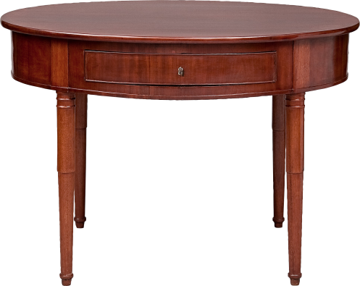
(Что?) стол, неодушевленное (Кто?) человек, одушевленное
Имя прилагательное
Шар (какой?) голубой. Цветы (какие?) красивые.
Глагол
Человек (что делает?) бежит. Женщина любит (что делать?) плавать.
Имя числительное
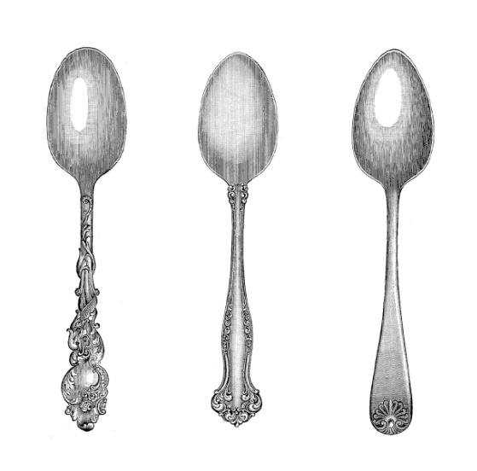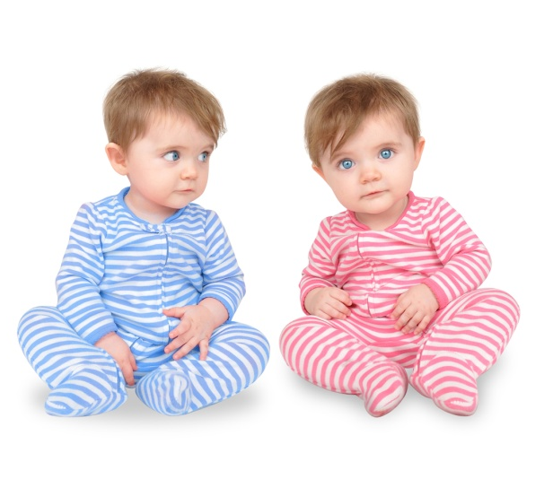
На рисунке изображены (сколько?) три ложки. Первый младенец в голубом костюме, а второй- в розовом.
Местоимение
Мы (Кто именно?) – счастливая семья! Я (Кто?)предложил интересную идею.
Междометие
«Ого!» - с восторгом воскликнула она «Ох! Как сильно заболела голова!»
Наречие
Ему было очень холодно (холодно как? очень) На улице было (как?) солнечно.
Союз
Степа спорил с Катей, но это было бесполезно. Петя и Оля занимались йогой.

